项目五 电子商务支付的实践操作
学习目标

完成本学习任务后，你应当能掌握:
1. 能够掌握网上银行的申请步骤、服务流程
2. 能够掌握第三方支付平台的在线支付和结算流程
3. 能够掌握电子钱包的使用



任务一、模拟实践网上银行服务流程
任务二、模拟操作第三方支付平台的在线支付和结算流程

任务三、下载使用中国建设银行电子钱包软件
任务一：模拟实践网上银行服务流程
- 任务内容
通过访问中国建设银行网站来实际了解网上银行服务的申请及所提供的网上支付功能。可以在中国建设银行网点开通申请办理个人网上银行服务，然后进行演示。
1）在中国建设银行网站下载网上个人银行专业版软件。
2）在本机上安装网上个人银行专业版软件。
3）阅读个人银行专业版申请指南。
4）了解中国建设银行网上个人网上银行功能。

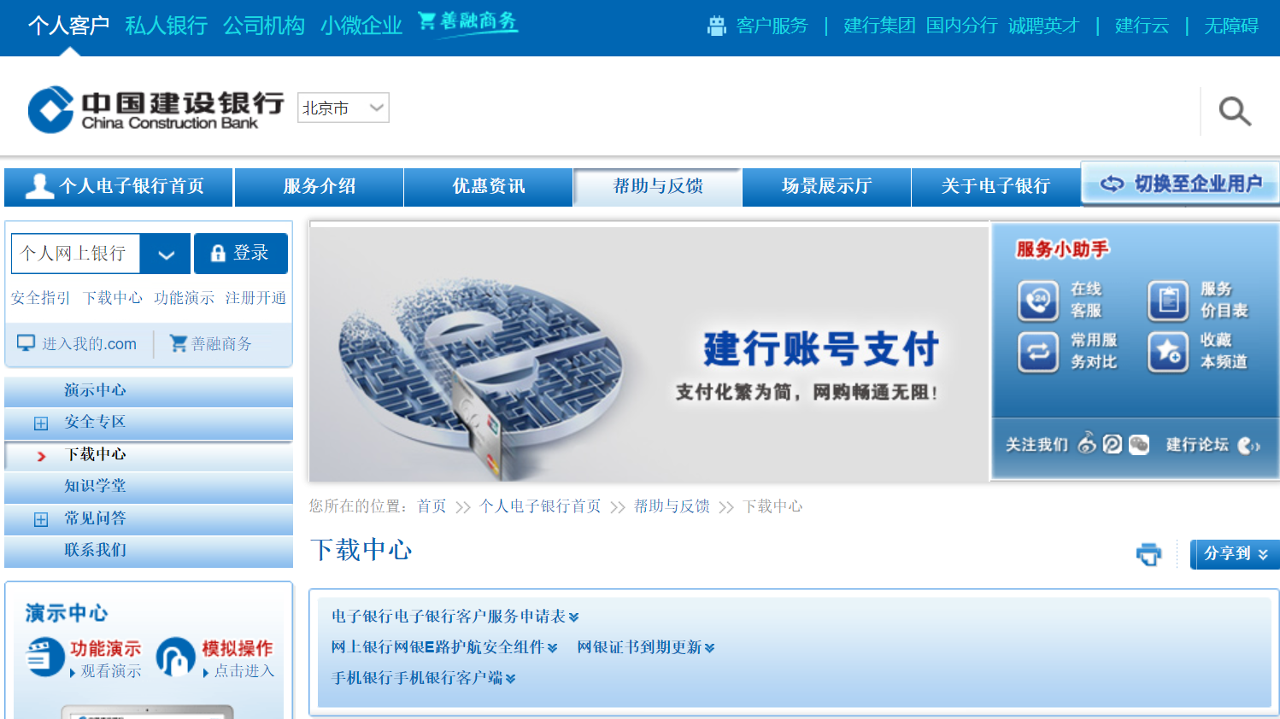
- 任务要求
至少完成一项银行业务。
- 任务报告
将小组的实践结果写一份不超过1000字的总结报告，格式不限，发给老师并上台展示介绍。

任务二、模拟操作第三方支付平台的在线支付和结算流程
- 任务内容
1.淘宝帐号和支付宝帐号的注册。
2.支付宝数字证书的申请、安装、备份、删除操作。
3.基于第三方支付平台的在线支付和结算流程操作。
4.支付宝帐户的充值、收款、付款、提现操作。
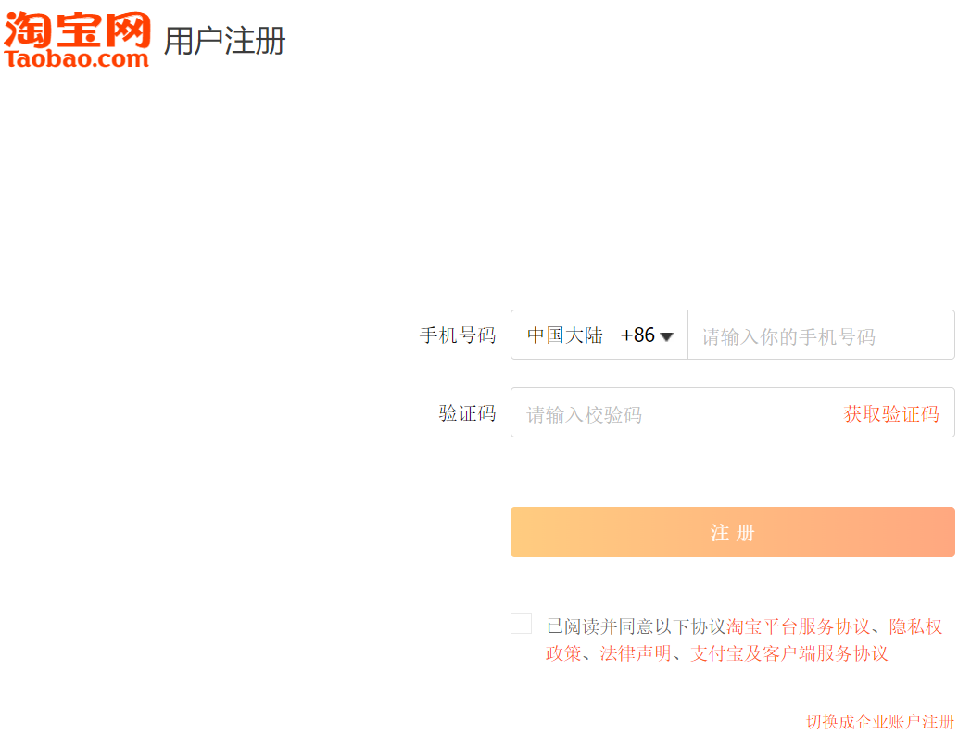
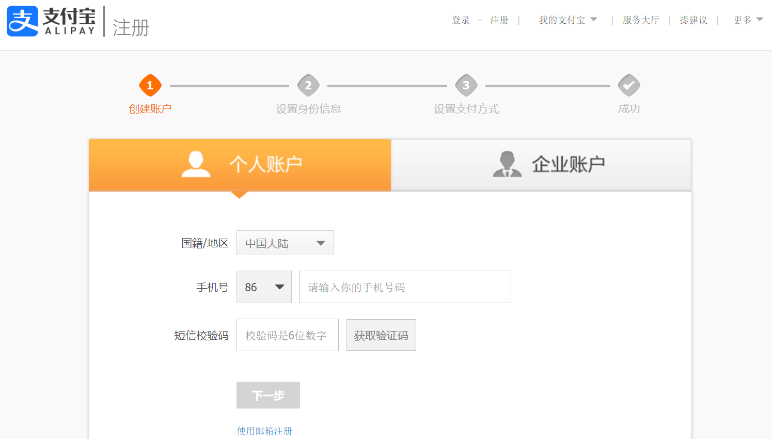
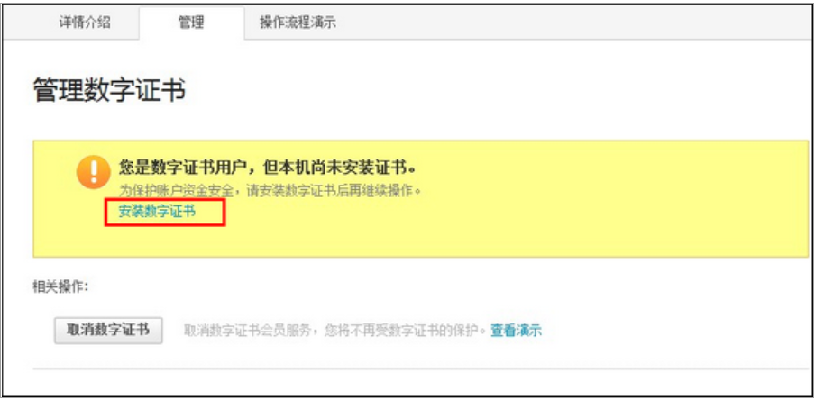
- 任务要求
正确完成以上操作。
- 任务报告
将小组的第三方支付平台实践结果以PPT形式发给老师并上台展示介绍。

任务三、下载使用中国建设银行电子钱包软件
- 任务内容
1）通过访向中国建设银行网站，
2）登录后下载电子钱包软件，并进行安装和运行,
3）了解电子钱包的登录和使用前要完成的步骤。
4）了解电子钱包设置和使用的方法。
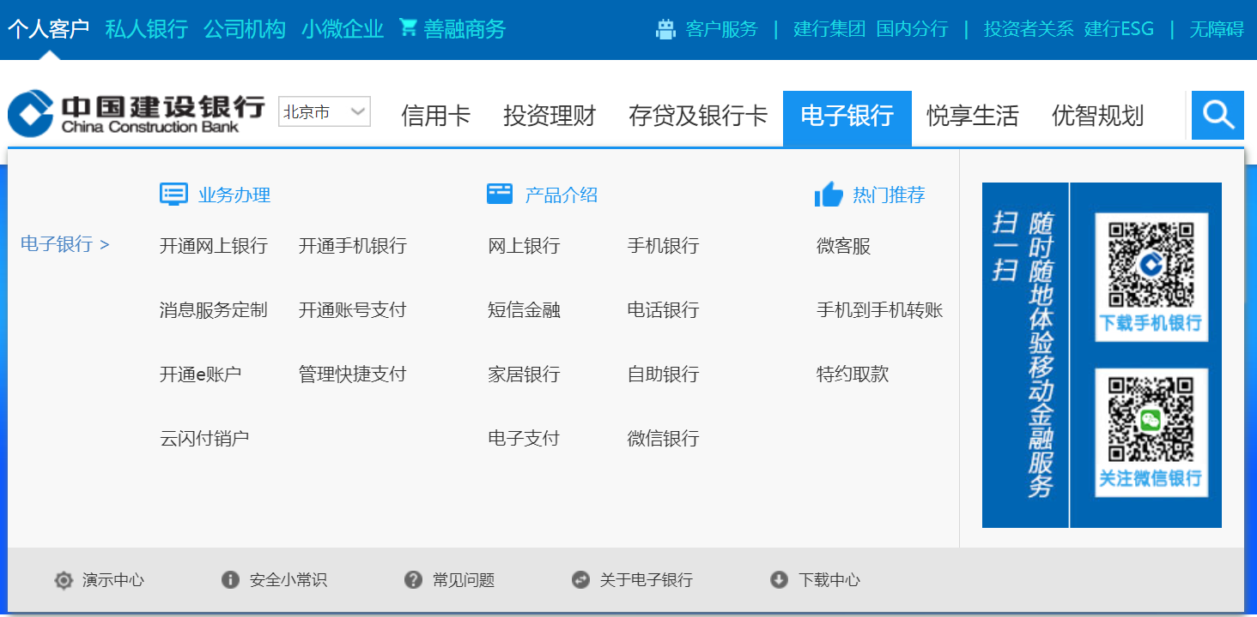
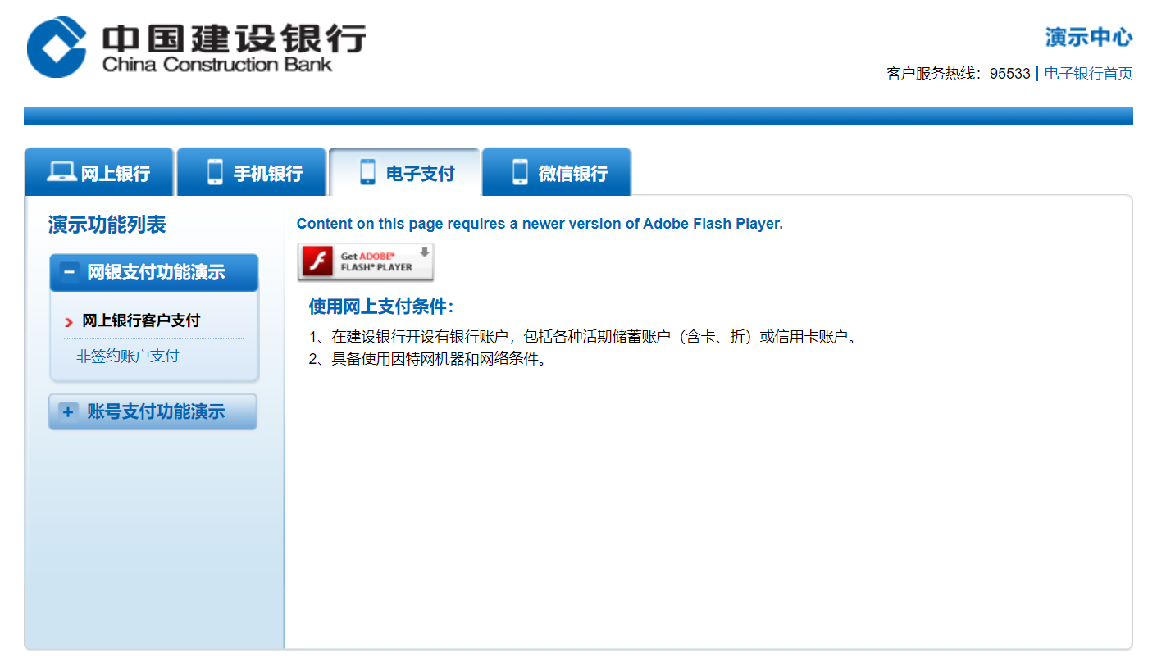
- 任务要求
正确完成以上操作。
- 任务报告
将小组的电子钱包实践结果以PPT形式发给老师并上台展示介绍。

三、评价反馈
1.学习自测题
（1）中国建设银行网上个人网上银行功能有哪些？

（2）请画出支付宝帐户的充值、收款、付款、提现操作流程。

2.日常表现性评价（由小组长或组员间互评）
（1）工作页填写情况（ ）
A、填写完整 B、缺填0—20% C、缺填20%－40% D、缺填40%以上
（2）上课8s规范等级（ ）
A、A级（90分及以上） B、B级（80分到90分）
C、C级（60分到80分） D、D级（60分以下）
（3）总体印象评价（ ）
A、非常优秀 B、比较优秀 C、有待改进 D、急需改进
小组长签名：
3.教师总体评价（ ）
A、上课认真，积极主动发言，任务报告内容认真完整，遵守课堂纪律。
B、上课比较认真，能主动发言，任务报告内容较完整，遵守课堂纪律。
C、上课认真，不主动发言，需要注意任务完整性，用心完成实训任务。
D、需要认真实践主动发言，认真完成实训任务，遵守课堂纪律。
教师签名：
年 月 日

